Осенний праздник

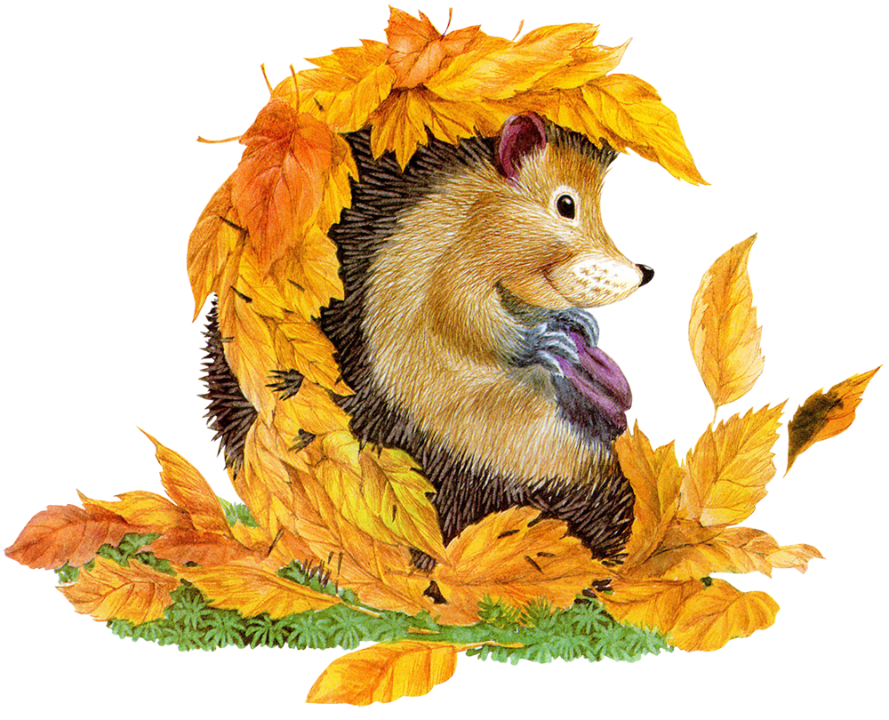

2аямл. группа «Ласточки»

МКДОУ №10 «Чебурашка»

Воспитатель Эльмурзаева Ф.А.
п.Манас ноябрь 2018г.

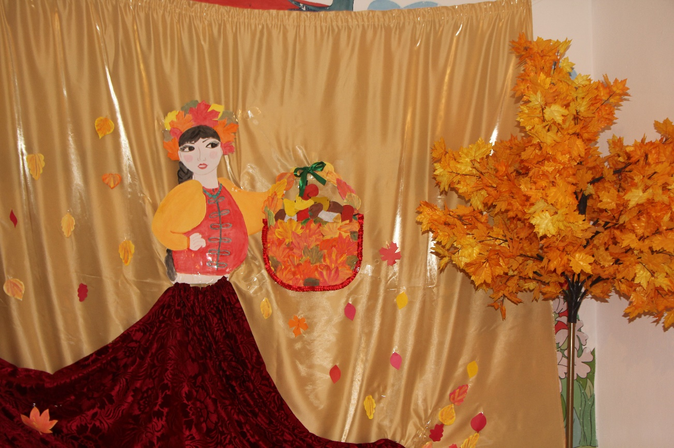
Под спокойную осеннюю мелодию дети входят в зал и усаживаются.
Ведущий: Дорогие гости, дети! Сегодня мы собрались на праздник, который приходит каждый год. Это праздник Осени.
Промелькнуло быстро лето,
Пробежало по цветам.
За горами бродит где-то
И без нас скучает там.
В гости к нам стучится Осень,
А за Осенью-Зима.
Мы ее не ждем, не просим,
А она идет сама.
Осень! Осень золотая
Разукрасила наш сад.
И сегодня в этом зале
Собрала она ребят.

-Слышите? (Стук в дверь). По-моему, к нам гости. Видно это Осень к нам идет.
Ой, ребята, тише, тише,
Что-то странное я слышу:
Гость какой-то к нам спешит
И как будто - бы…шуршит.
Кто бы ни был, заходи,
Да ребят развесели!
(подходит к дверям и открывает)
-Ну, смелей, мы ждем гостей,
С ними праздник веселей
Шуршик:
Меня к вам, ребята, направила Осень.
Просила доставить она
Загадки, подарки и скоро
Надеется быть здесь сама.

Ведущий:
Корзину с подарками видим.
А кто же ты сам-то такой?
Поверь, мы тебя не обидим,
Как звать тебя, гость дорогой?

Шуршик:
Шур-р-р-ши-и-и-к.

Ведущий:
Шуршик! Такое интересное имя. А почему у тебя такое имя?
Шуршик:
На самой крепкой ветке дуба
Я в тесном желуде сидел.
Пришла пора и я оттуда
На кучу листьев полетел.
Я по листве осенней мчался,
И каждый листик мне шуршал.
И старый дуб до слез смеялся
И Шуршиком меня назвал.
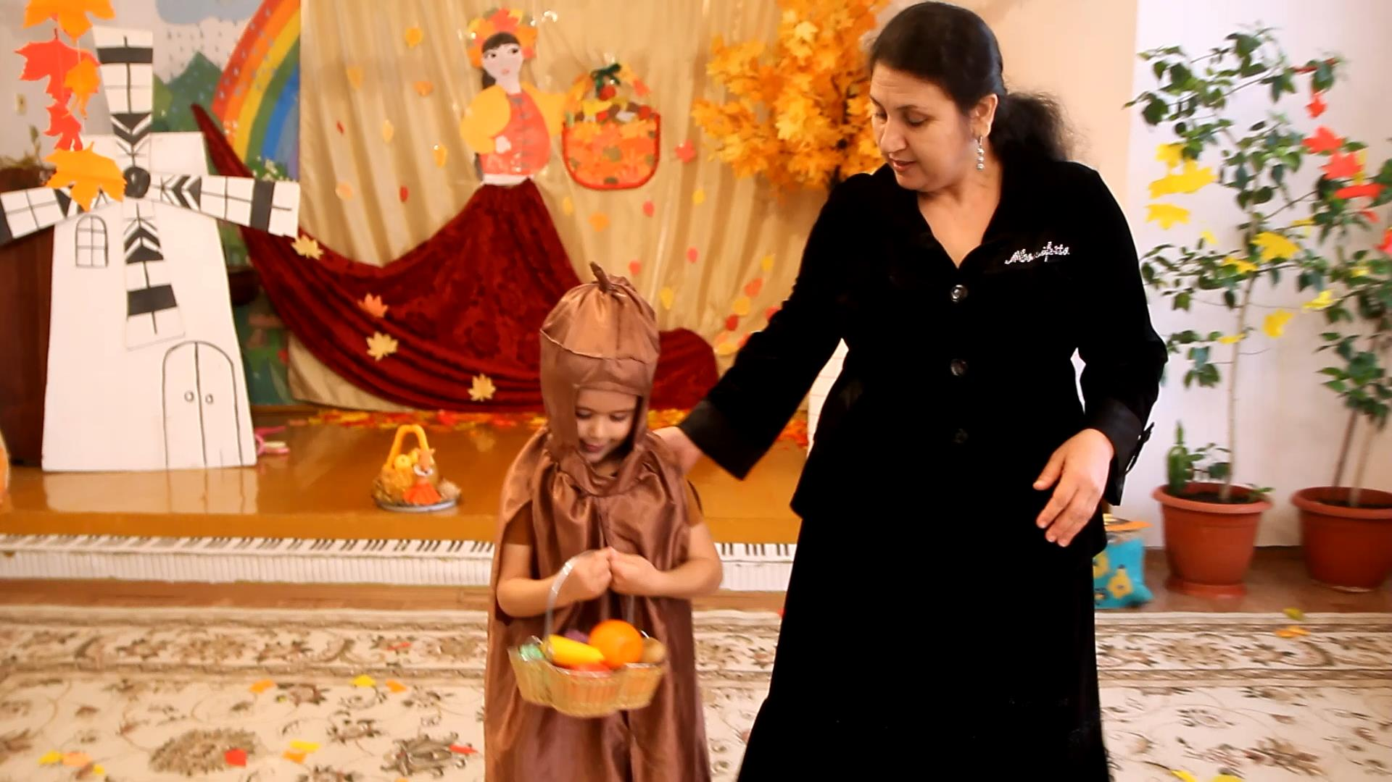

Ведущий: Вот теперь понятно, почему тебя так зовут. А ты знаешь, Шуршик, что Осень прислала в этой корзинке?
Шуршик: Да, там загадки, не простые.
Ведущий: Дети, нам надо, наверное, отгадать эти загадки. Да, Шуршик?
Шуршик: Да.
Ведущий достает из корзинки пакетик с загадками и загадывает.
В золотой клубочек
Спрятался дубочек. (Желудь)

Сидит – зеленеет. Падает- желтеет. Лежит-чернеет. (Листья)

Черная овечка по небу скачет,
А потом плачет, плачет, плачет. (Туча и дождик)

Вот художник, так художник!
Все леса позолотил!
Даже самый сильный дождик
Эту краску не отмыл.
Отгадать загадку просим:
Кто художник этот?

Дети хором: Осень!
Шуршик: Молодцы! Все отгадали!
Ведущий: Да, загадки-то, отгадали, а Осень что-то не идет. Дорогу видно не найдет. Давайте позовем осень вместе.
Дети хором: Осень, Осень в гости просим!
Ведущий: Что-то не получается, может не все хотят, чтоб осень пришла?
Дети хором (еще дружнее) Осень, Осень в гости просим!
Ведущий: А почему оба Магомеда не зовут Осень?

1реб.Скучная картина,
Тучи без конца.
Дождик так и льется
Лужи у крыльца.

2реб. Лучше б осень потерялось,
Чтобы лето нас осталось.
Чтобы сразу в зиму прыг
За один могли б мы миг.

Гремит гром, грохот, появляется Злой волшебник.
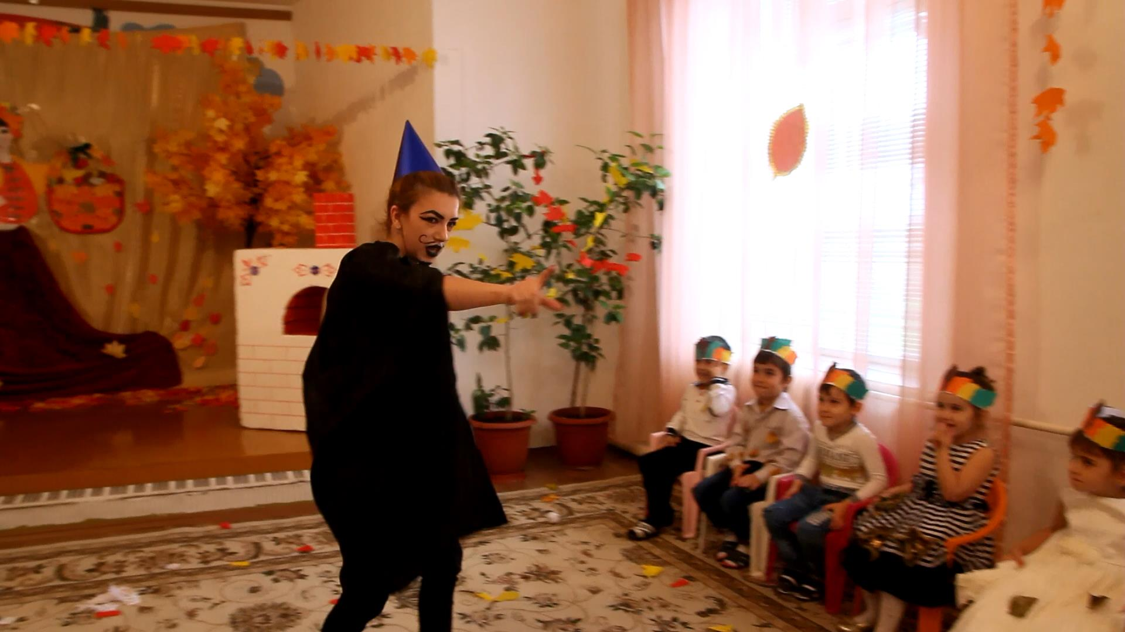

Злой волшебник:
Я –волшебник Злой, Могучий,
Соберу сейчас я тучи,
Всю осеннюю листву
Я с собою заберу.
Не хотите Осень дети?
Так не быть же ей на свете!
Будет сразу вам зима,
Холод, лед и снега-тьма!
(Звучат музыки метели, вьюги, грохот, идет снег, вбегает Белка)

Белка: Как из лета в зиму сразу?
Не успела я запасы
Так в дупло себе собрать,
Что, придется голодать?
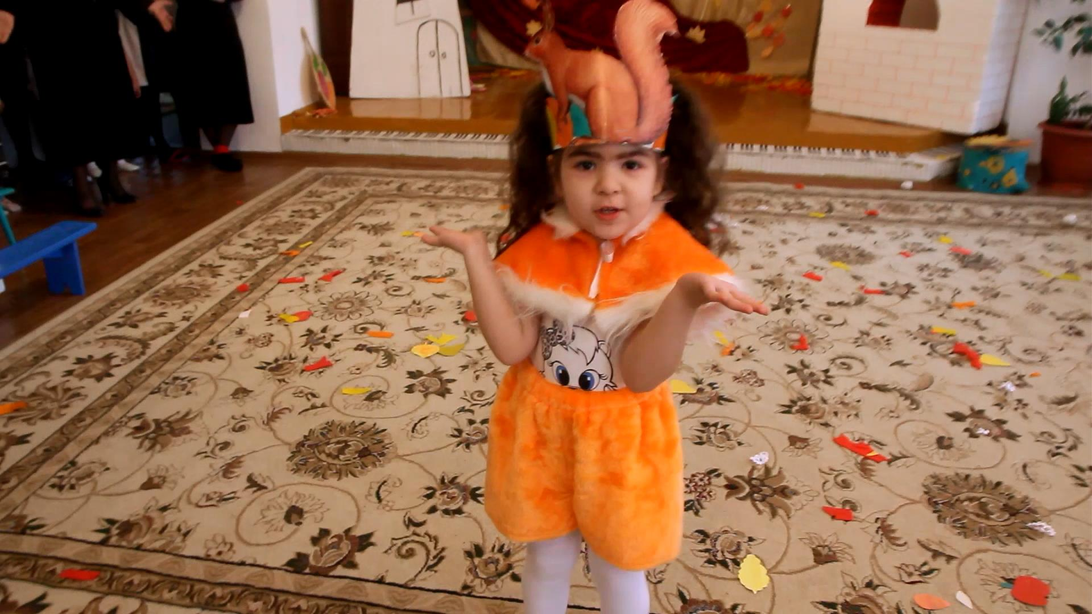

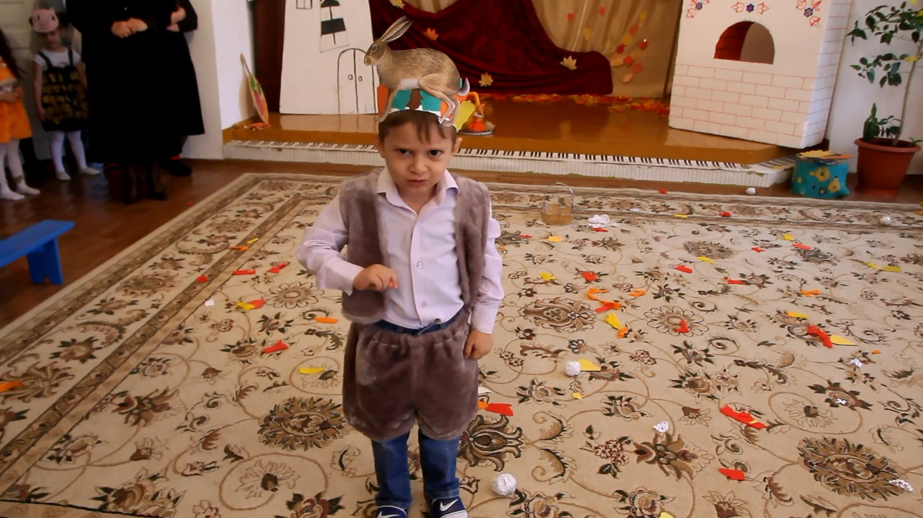

Заяц: Пред зимою я линяю-
Шубку белую меняю.
А теперь меня Лисица
Быстро словит? Не годится!

Медведь: Время спать, а мне не спится.
Это просто не годится.
Не готов ко сну Медведь.
Хоть бы лечь и захрапеть.
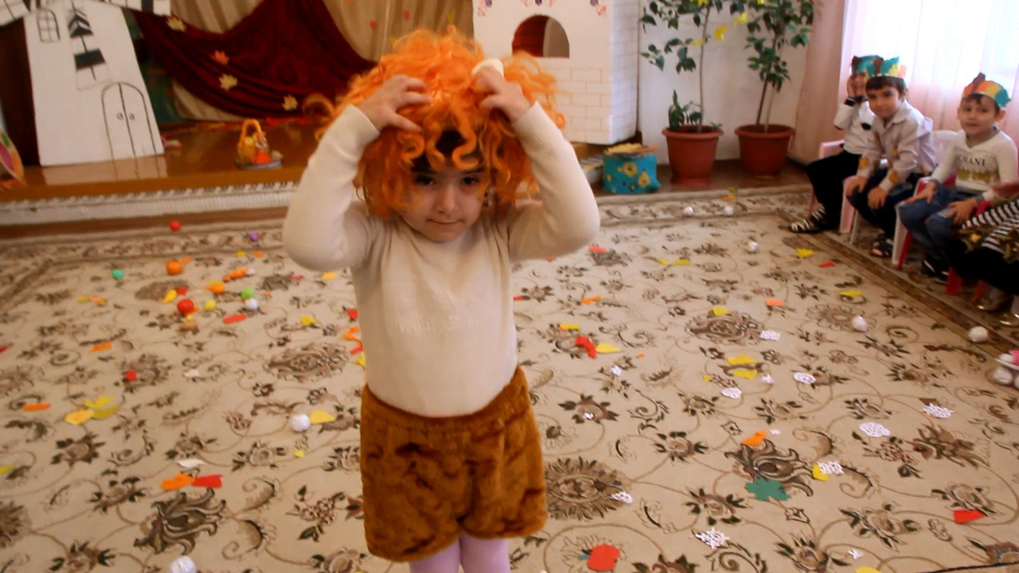

Свинья: Не собрали урожай,
И теперь Свинью давай!
Что съедят меня раз пусто,
Ни картошки, ни капусты!

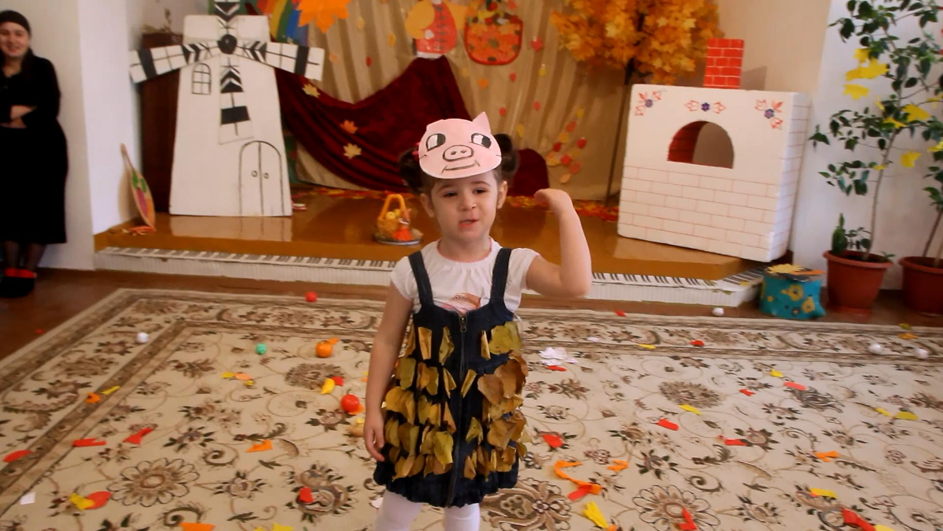

Сорока: Кар-кар! Хоть спешит к нам Дед Мороз
Опечален он до слез:
Не успел найти подарки,
Хоть подарков и не жалко,
Но мешок он не собрал,
А спешит уже на бал.
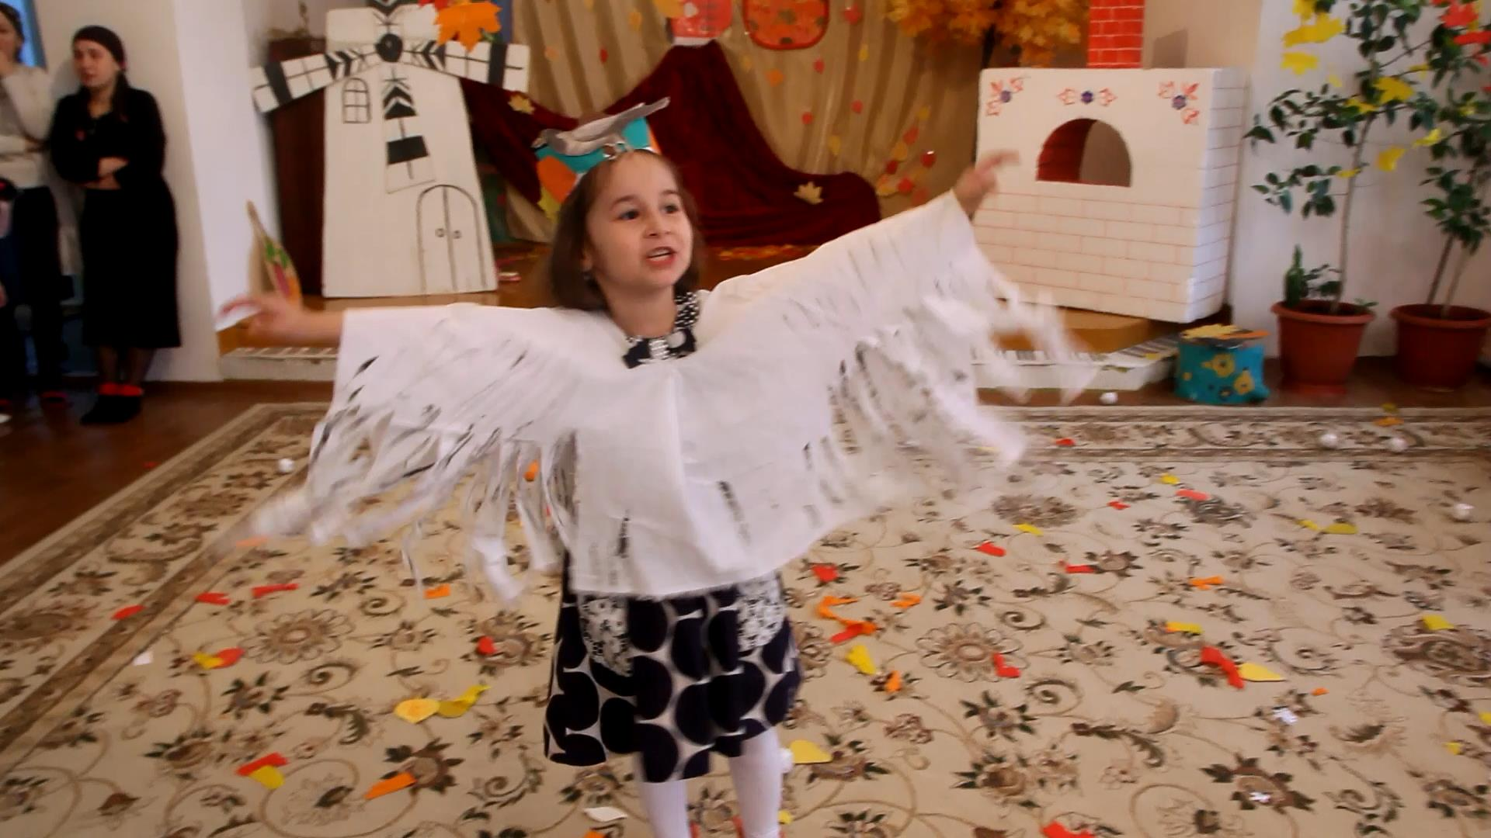

Входит Дед Мороз.
Дед Мороз: Что случилось? Почему?
Ничего я не пойму. А где же елка? Не порядок
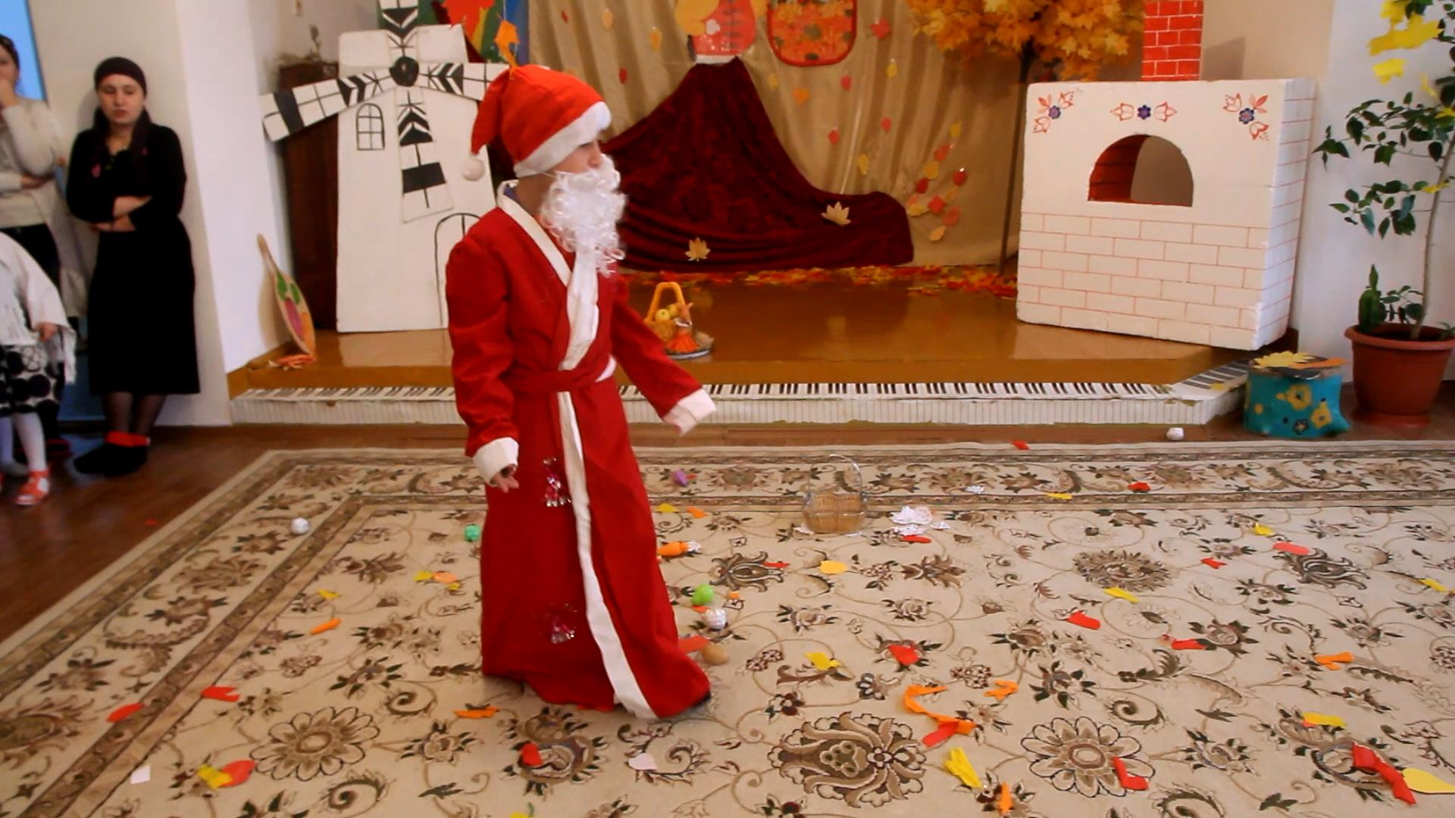
Уходит в растерянности.

Ведущий: Да и мы же не готовы,
Танцев мы не знаем новых.
Нам без Осени нельзя!
Что подскажете, друзья?
Дети: Пусть они извинятся.

Магомед: Извините меня, я не знал, что так случится.
Ведущий: Вот видишь Магомед к чему приводят необдуманные слова, мечтания. А мы все так ждали Осень. Да дети?
Дети: Да!
1реб. Осень ждем, вернись скорей,
В теплый круг своих друзей.
Ну-ка песенка, звучи,
Ну-ка Осень приходи.
Под песню «Золотая корона» входит Осень.
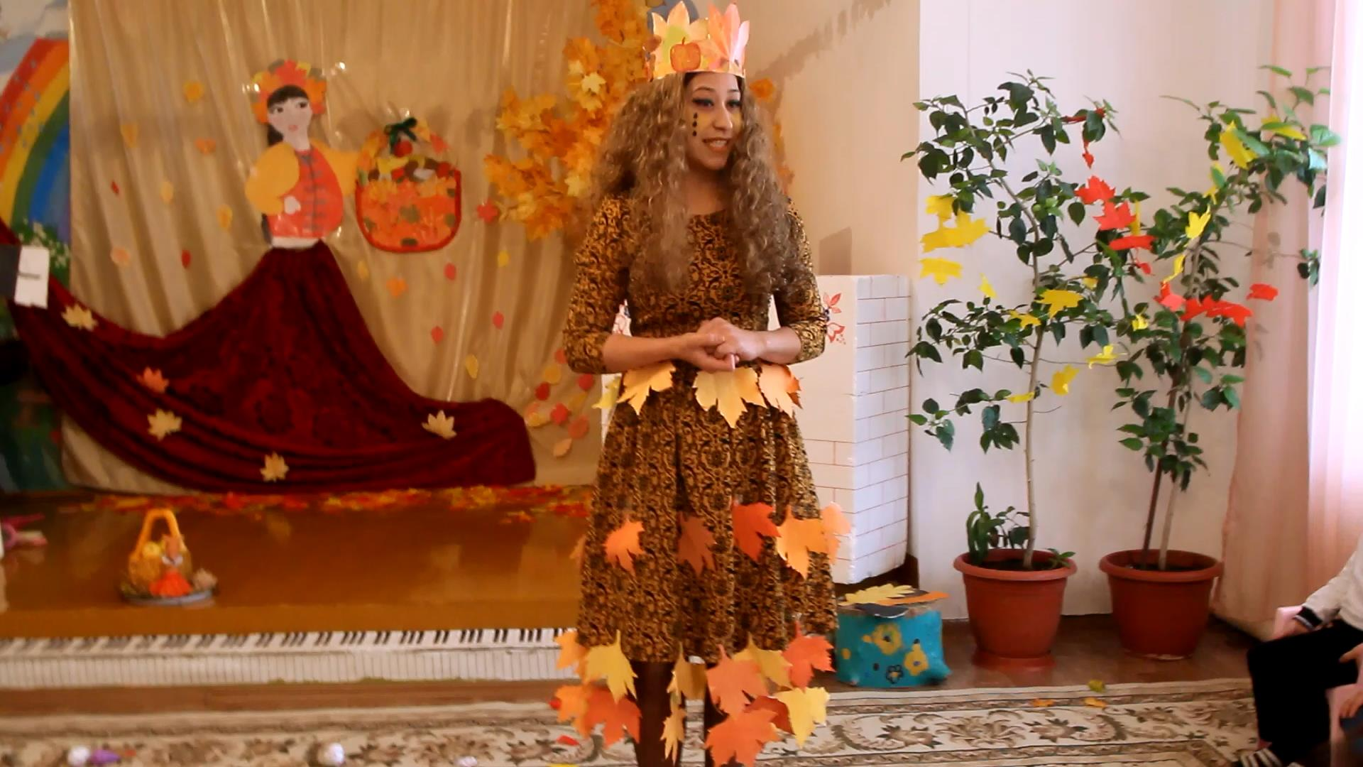
Дети хором: Осень, Осень в гости просим!
Под песню «Осень» девочки и Осень танцуют.
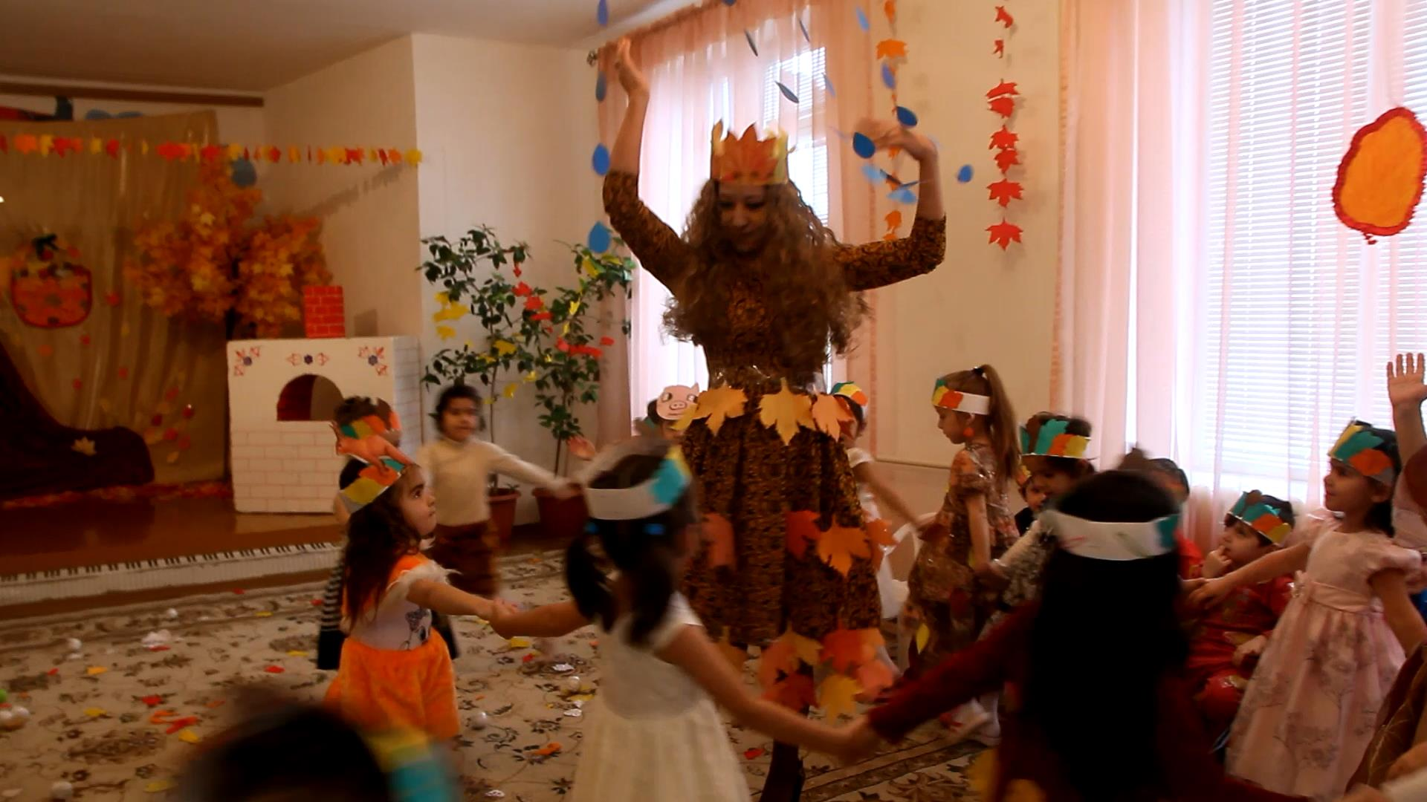
Танец с листочками.

Осень: Вы меня освободили
И на место возвратили.
Между летом и зимой
Вновь вернулась я домой.

1реб.В золотой карете,
Что с конем игривым,
Прискакала Осень
По лесам и нивам.

2реб. Осень наступает.
Листья облетают.
С ними пестрый хоровод
Осень водит и поет.

3реб.Хороша красой своею
Осень дивная пора
И на праздник наш осенний
Ждала Осень детвора.

4реб.Здравствуй Осень! Здравствуй Осень!
Наконец-то ты пришла.
Что же Осень нам в подарок
Ты с собою принесла?

Осень: Принесла вам детки урожай с полей, но Злой волшебник смешал все дары всех времен года в одну кучу и без вашей помощи мне не обойтись. Сперва вы должны мне прочитать стихи про Осень и поиграть со мной.
Ведущий: Мы стихи про Осень знаем
И сейчас вам почитаем.
Их расскажут от души
Наизусть все малыши.
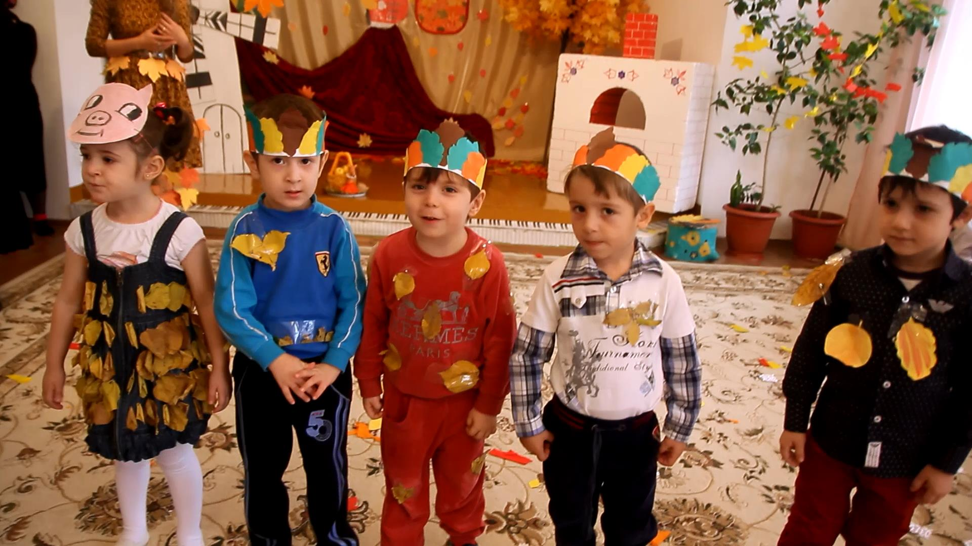

1реб. Осень наступила.
Высохли цветы.
И глядят уныло
Голые кусты.

2реб. Воды зашумели
Быстрого ручья.
Птицы улетели
В теплые края.

3реб. Туча небо кроет.
Солнце не блестит.
Ветер в поле воет.
Дождик моросит.

4реб. Вянет и желтеет
Травка на лугах.
Только зеленеет
Озимь на полях!

5реб. Осень-рыжая лиса.
Бирюзовые глаза.

6реб. Утром мы во двор идем.
Листья сыплются дождем.
Под ногами шелестят
И летят, летят, летят.

7реб. Листопад, листопад,
Листья желтые летят.
Под ногами шелестят,
Золотым ковром лежат.

Песня «Листопад»

Осень: Молодцы! Осталось только урожай с полей собрать, все по местам разложить и в игру поиграть.

Игра «Что принадлежит осени»

1реб. Принесла нам Осень
Щедрый урожай.
Песенку про Осень
Дружно запевай.

Песня «Урожай собирай»
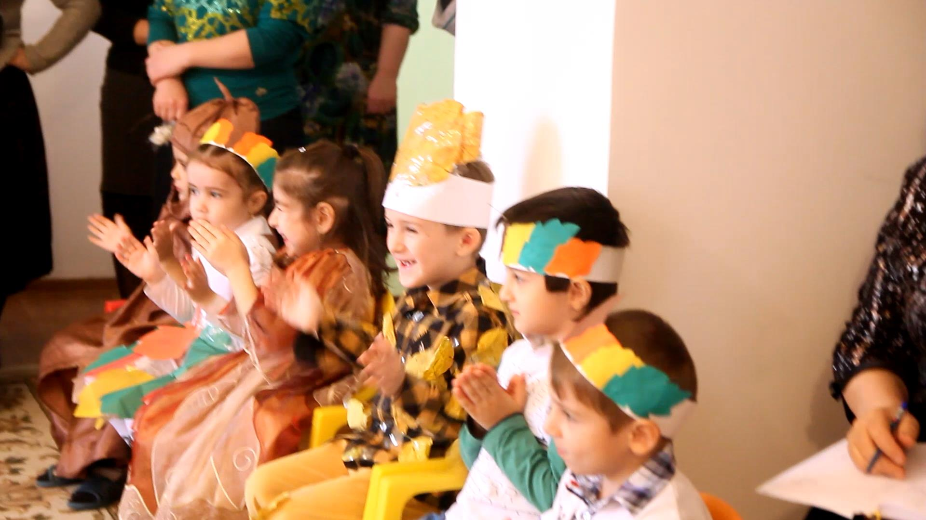

1реб. Дарит осень чудеса.
Да еще какие!
Разнаряжены леса
В шапки золотые.

2реб.Ветки голые стучат,
Галки черные кричат.
В тучах редко просинь.
Наступила Осень.

3реб. Пожелтел зеленый луг.
Птицы держат путь на юг.

Осень: Молодцы! Чудесная песенка, стихи. Урожай собрали до дождей. А кто знает стихи про осенние дожди?

1реб. Осень холодная в гости пришла,
Серым туманом на землю легла.
Дождик из тучек идет и идет,
Ветер листочки с деревьев несет.

2реб. Вдруг закрыли небо тучи.
Начал капать дождь колючий.
Долго дождик будет плакать,
Разведет по всюду слякоть,
Грязь и лужи на дороге
Поднимай повыше ноги.

3реб. Кап-кап, тук-тук,
Дождик по дорожке.
Ловят дети капли эти
Выставив ладошки.

4реб.Дождик, дождик.
Что ты льешь.
Поиграть нам
Не даешь.

Песня «Капельки»

1реб. Дождик поливает землю и дома.
Осень наступает, а потом зима.
Только детки не грустят,
Петь, плясать они хотят.

2реб. Кругом цветные зонтики
Раскрылись под дождем.
Пустились чьи-то ботики
От дождика бегом.

3реб. Капля раз, капля два,
Капли медленно сперва
Кап-кап-кап-кап.
Стали капли поспевать,
Капля каплю подгонять,
Кап-кап-кап-кап.
Зонтик поскорей раскроем
От дождя себя укроем.

Танец с зонтиками.
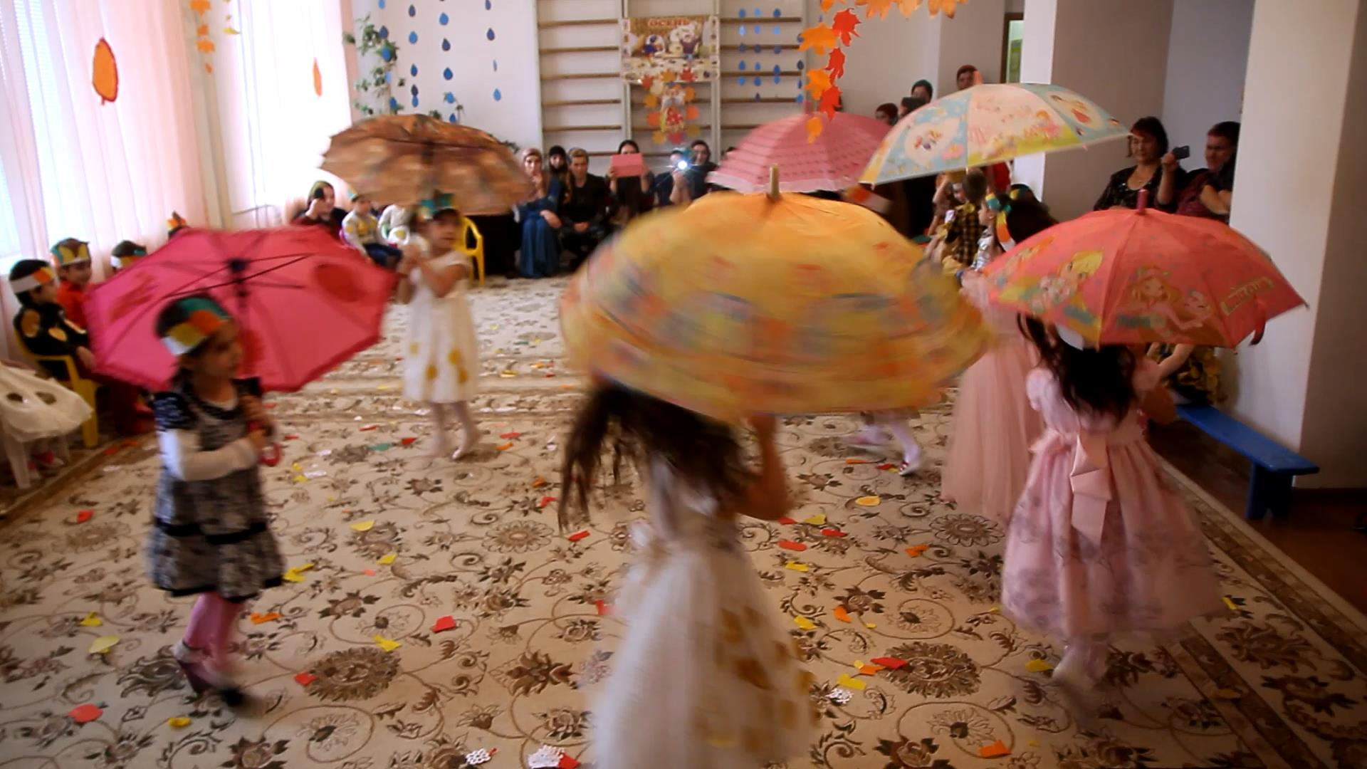
Осень: Спасибо вам всем большое. Вы меня обрадовали знаниями, умениями, а мне пора, ждут меня и в других местах. Надо урожай до дождей убрать, поглядеть, чтоб не пропало ни одно зернышко, ни один колосок.

Ведущий: Не спеши гостья Осень. Мы тоже приготовили тебе подарок. Просим с нами посмотреть сказку «Колосок»

Сказка «Колосок»

Ведущий: Все девчонки и мальчишки
Знаем, очень любят книжки.
Любят сказки и загадки.
Сказка спряталась в загадку.
Ну, попробуй отгадать.
Если верной будет отгадка
К нам сейчас же придет сказка.

Маленькие зверки, серенькие шубки,
Длинные хвосты, остренькие зубки. (Мышата)

Хвост с узорами, сапоги со шпорами,
Песню распевает, зарю встречает (Петушок)

Вырос в поле дом – полон дом зерном (Колосок)

Сказку мы сейчас расскажем.
И расскажем, и покажем.
Сказка эта – «Колосок».
Знаете ее? Молчок????
Тише, дети, не шумите!
Нашу сказку не спугните!
Тихо молча посмотрите!

Жили-были два мышонка – Круть и Верть. Вертелись кружились целыми и ничем не занимались. Жил с ними и петушок-Голосистое Горлышко. Вставал петушок вместе с солнышком будил всех вокруг и принимался за работу. Однажды, когда подметал двор, увидел петушок колосок. Поднял его и стал звать мышей.

Петушок: Круть, верть, идите сюда, смотрите что я нашел.
Круть: Это колосок.
Верть: Надо его обмолотить.
Петушок: А кто это будет делать?
Круть: Только не я!
Верть: Только не я!
Петушок: Тогда придется мне.
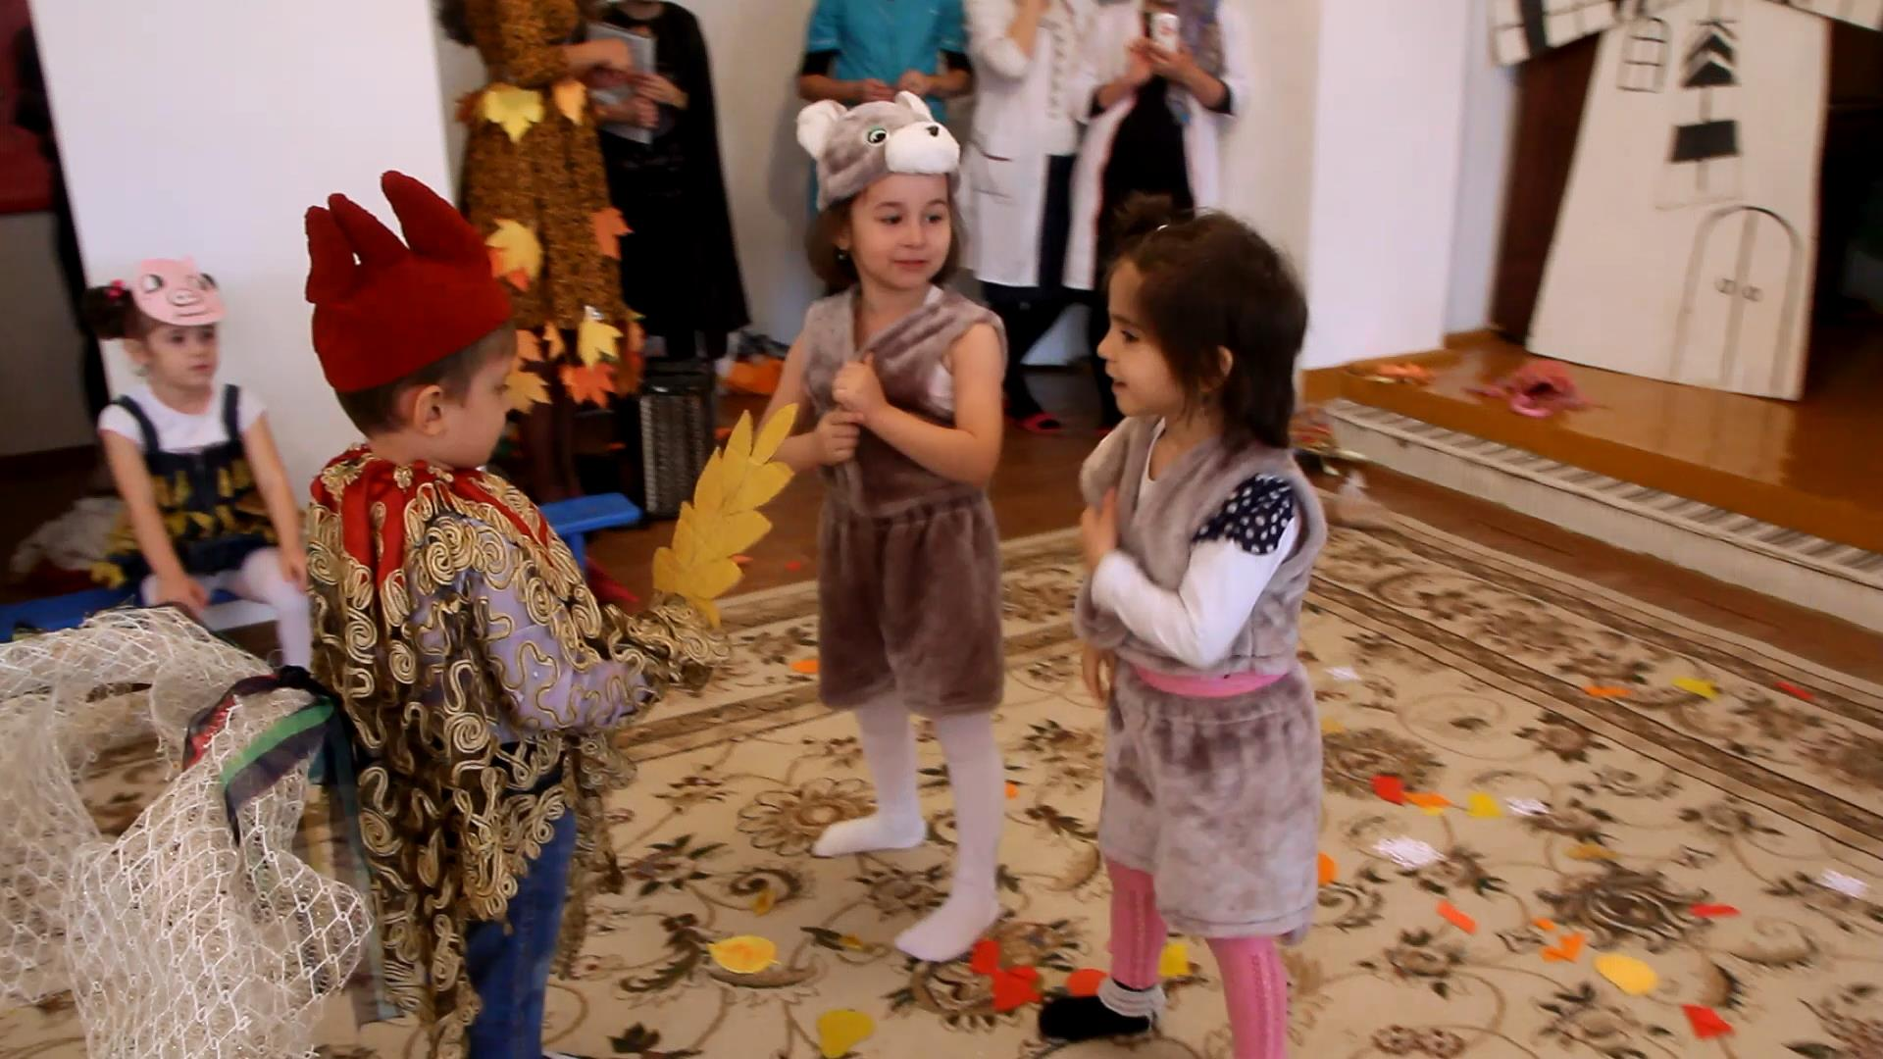

Петушок один обмолотил колосок, а мышата играют в чехарду, ладушки.

Обмолотил петушок колосок и зовет мышат.

Петушок: Круть, Верть, идите сюда, смотрите, сколько зерна обмолотил.
Круть: Надо на мельницу сходить.
Верть: Надо обмолоть
Петушок: А кто это будет делать?
Круть: Только не я!
Верть: Только не я!

И убежали рыбу ловить, а петушок один пошел на мельницу.
Смолол муки, принес домой и зовет мышат.

Петушок: Круть, Верть смотрите сколько муки получилось!
Круть: Надо тесто замесить.
Верть: Пирог испечь.
Петушок: А кто этим займется?
Круть: Только не я, у меня голова болит.
Верть: У меня живот бурчит.

Обманули они опять петушка, пляшут и поют песенку
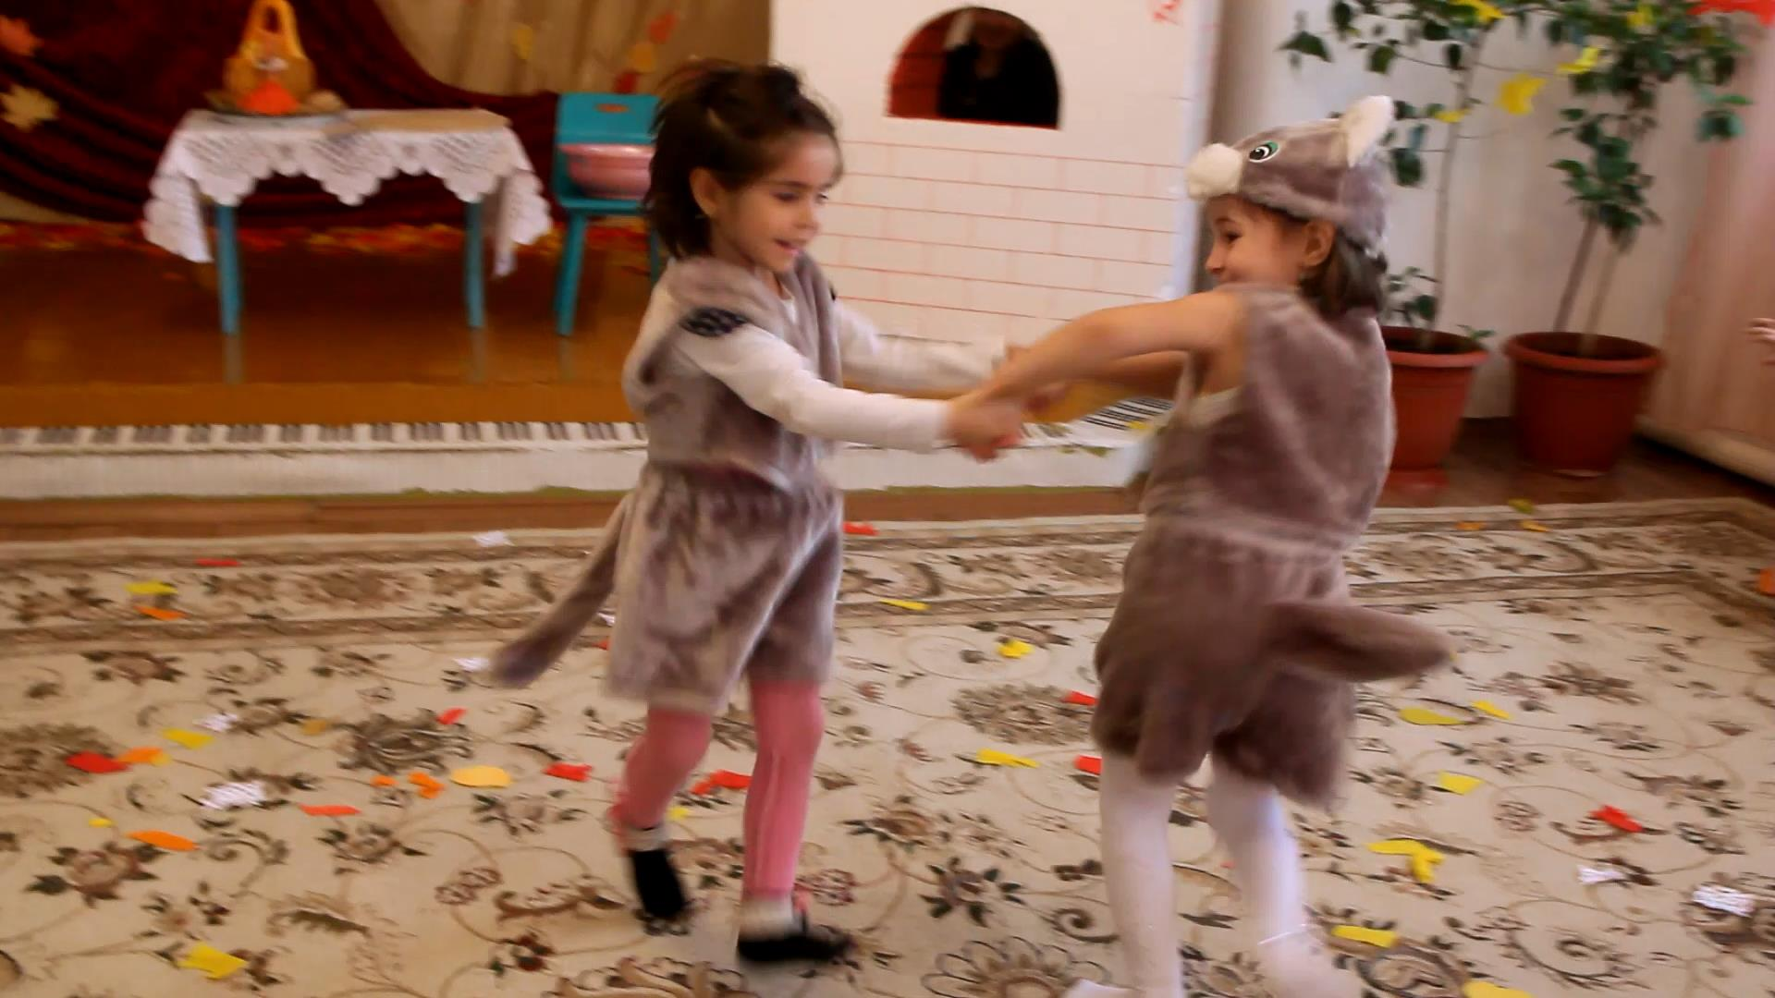

Круть и Верть: Мы - веселые мышата!
Нам всегда работать лень.
Мы – веселые мышата!
Мы играем целый день!

А петушок тем временем тесто замесил, дрова наколол, печь затопил и печь пирог посадил.
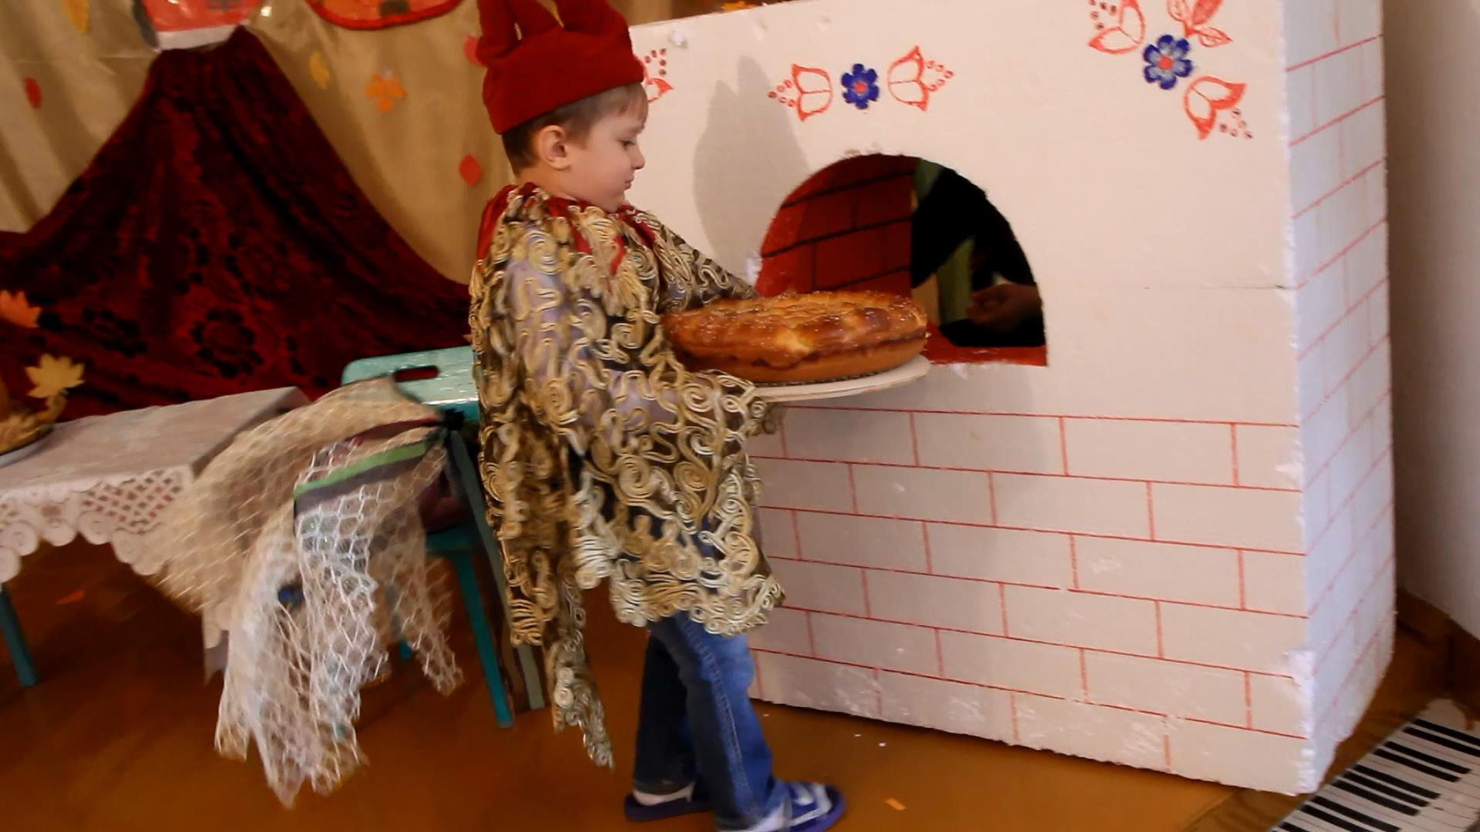
Выходит петушок и достает из печки готовый пирог. А мышата учуяли вкусный запах пирога и тут как тут.
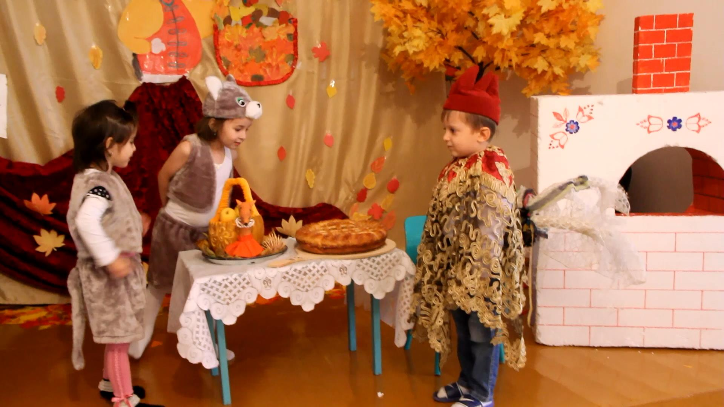
Петушок: Вот и пирог готов!
Мышата: Ой! Как есть хочется! Давай быстрей подавай!
Петушок: Подождите! Подождите! Вы сначала мне скажите, кто колосок нашел?
Мышата: Ты!
Петушок: Кто обмолотил?
Мышата: Ты!
Петушок: Кто на мельницу сходил, тесто месил, дрова набил, печь затопил, печь пирог посадил?
Мышата: Ты, все ты…
Петушок: А вы чем занимались?
Мышата: Только пели и плясали (опустив голову выходят из-за стола). Прости нас Петушок! Мы все поняли. И теперь всегда будем тебе помогать.
Петушок: Я лентяев не люблю.
Я лентяев не кормлю
Лучше Осени, ребята,
Свой пирог я подарю!

Дарит пирог Осени.

Ведущий: Сказки любят все на свете,
Любят взрослые и дети!
Сказки учат нас добру,
И прилежному труду,
Говорят, как надо жить,
Чтобы всем вокруг дружить.
Сказка ложь-да в ней намек, добрым молодцам урок.
Артистами ребята побывали,
И вам сказку рассказали,
Рассказали, показали

Представляют артистов: Круть-…Верть -… Петушок -…
Петушок и Мышата: Тут и сказочки конец, а кто смотрел – тот молодец!

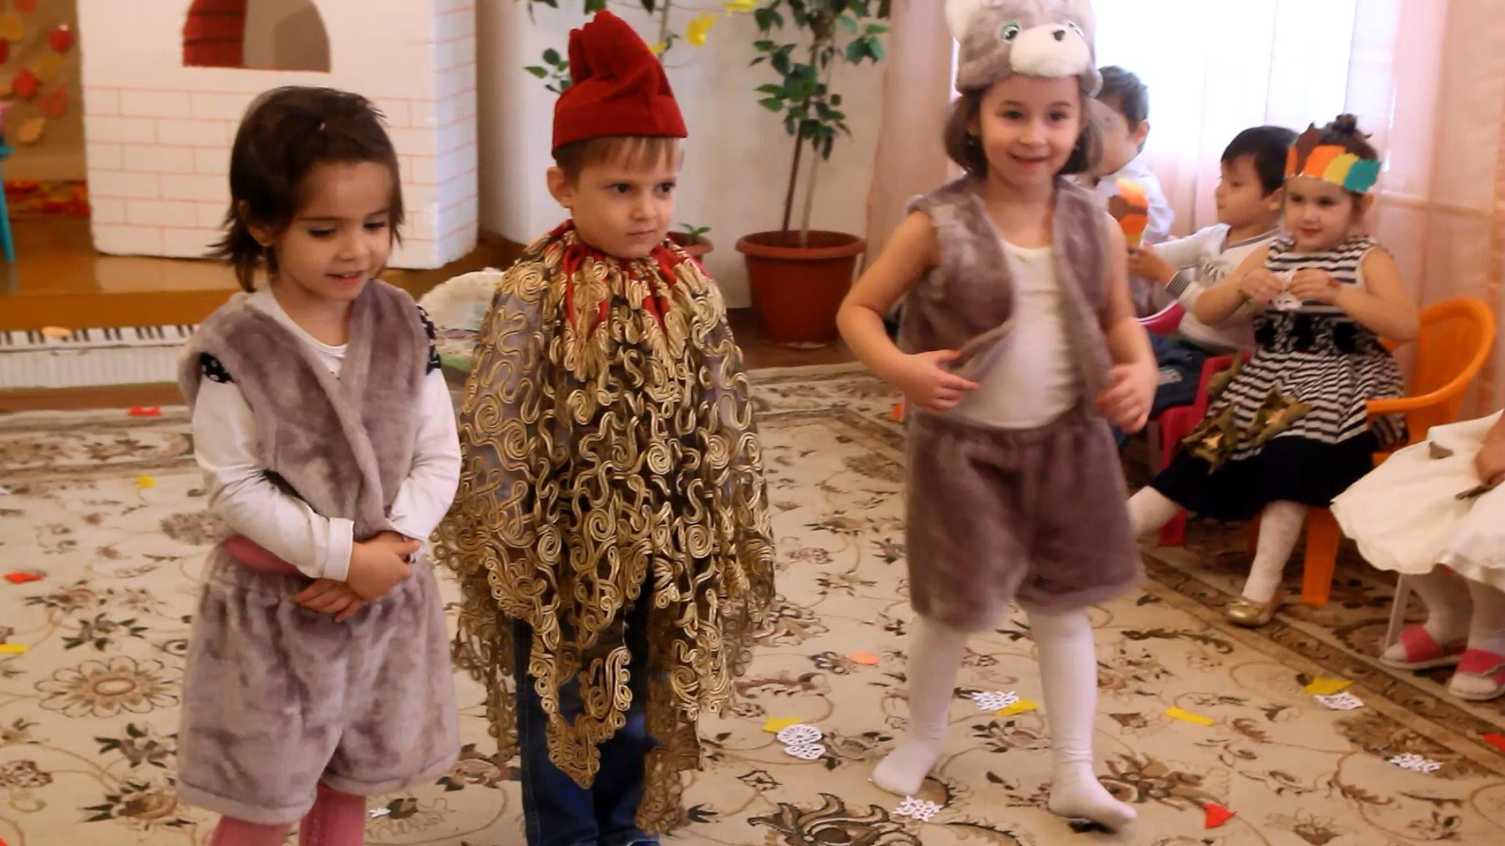

Осень: Спасибо дети вам за сказку. Очень поучительная. Спасибо за пирог. Пирог у вас пушистый, румяный, душистый.

Ведущий: В группу с Осенью пойдем,
С пирогом все чай попьем.
Заключительный танец «Лезгинка»
